|  |  |
| --- | --- |
|  | **2018** |
| logo-2150297_640.png | Desarrollo de Aplicaciones Web  Jaime Matas Asensio |

|  |
| --- |
| ShopSphere |

|  |
| --- |
| I.E.S. Maestre de Calatrava - Ciudad Real |

## 

## INDICE

[1.-Introducción. 3](#_Toc511938576)

[2.-Análisis del Entorno. 3](#_Toc511938577)

[3.-Tramites genéricos para la constitución y puesta en marcha. 3](#_Toc511938578)

[4.-Prevención de riesgos laborales. 3](#_Toc511938579)

[5.-Recursos materiales y personales para realizarlo. 3](#_Toc511938580)

[6.-Presupuesto Económico. 3](#_Toc511938581)

[7.-Fases y Secuenciación de las actividades del proyecto. 3](#_Toc511938582)

[7.1.-Especificación de Requisitos. 3](#_Toc511938583)

[7.2.-Diseño de Clases. 3](#_Toc511938584)

[7.3.-Diseño de datos. 3](#_Toc511938585)

[7.3.1.-Modelo Entidad/Relación. 3](#_Toc511938586)

[7.3.2.-Esquema relacional y normalización. 6](#_Toc511938587)

[7.4.-Diseño de la Interfaz Web. 6](#_Toc511938588)

[7.4.1.-Diagramacion y navegación. 6](#_Toc511938589)

[7.4.2.-Prototipo a bajo nivel. 6](#_Toc511938590)

[7.4.3.-Guía de estilos. 6](#_Toc511938591)

[7.5.-Puesta en producción. 6](#_Toc511938592)

[8.-Manual de Usuario. 6](#_Toc511938593)

[9.-Conclusiones. 6](#_Toc511938594)

[10.-Referencias bibliográficas. 6](#_Toc511938595)

[11.-Anexos. 6](#_Toc511938596)

## 1.-Introducción.

## 

## 2.-Análisis del Entorno.

## 

## 3.-Tramites genéricos para la constitución y puesta en marcha.

## 

## 4.-Prevención de riesgos laborales.

## 

## 5.-Recursos materiales y personales para realizarlo.

## 

## 6.-Presupuesto Económico.

## 

## 7.-Fases y Secuenciación de las actividades del proyecto.

## 7.1.-Especificación de Requisitos.

## 7.2.-Diseño de Clases.

## 7.3.-Diseño de datos.

## 7.3.1.-Modelo Entidad/Relación.

El modelo entidad relación de este proyecto está dividido en dos modelos entidad relación. El primero de ellos tiene como entidades Tienda y Usuario con la relación Acceder entre sí. Estas entidades marcan el acceso de los distintos perfiles a la tienda correspondiente. Además de que sirven para comprobar el login y según el tipo de perfil hacer unas acciones u otras. El segundo modelo entidad relación se trata de las entidades Empleado, Producto, Proveedor y la relación suministro. Este modelo entidad relación corresponde a las tablas que se generaran cada vez que un nuevo usuario se registre. Este usuario será el gerente de la tienda que a su vez puede añadir empleados que solo tendrán acceso a parte de estas entidades. Primero describiré el modelo entidad relación para Usuario y Tienda:

Entidades y atributos:

Entidad Tienda

* CodTienda (Clave Principal)
* Nombre
* País
* Provincia
* Población
* Dirección
* Numero
* Teléfono
* Móvil
* Email
* TipoSuscripcion

Entidad Usuario

* CodUsuario (Clave Principal)
* Nombre
* Password
* NivelAcceso
* Email

Modelo Entidad Relación para Usuario y Tienda:

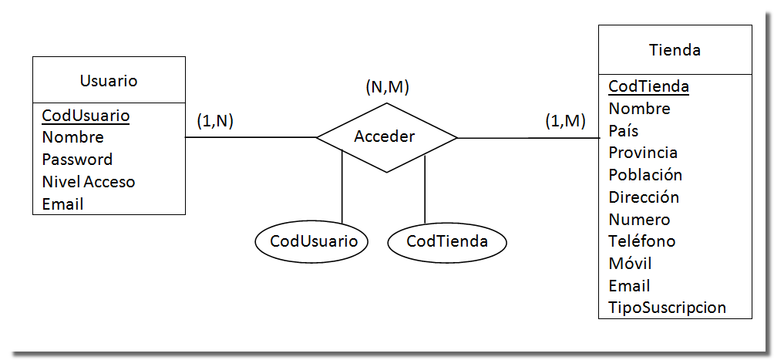

A continuación se describe el modelo entidad relación para las entidades que se generan cuando un usuario se registra en la aplicación. Estas entidades tendrán por nombre el alias de la tienda (CodTienda) seguido de un guion bajo y el nombre de correspondiente de la tabla. Existirá una relación entre la entidad usuario y empleado. Esta relación se debe a que los usuarios con perfil de gerente o empleado tendrán un registro en la tabla de empleados. El perfil de usuario Administrador no tendrá ningún registro en la tabla de empleados pero podrá acceder a cualquier tienda ya que este tipo de perfil se encarga del mantenimiento de la aplicación.

Entidades y atributos:

Entidad [Alias]\_Empleado:

* CodEmpleado (Clave principal)
* Nombre
* Apellido1
* Apellido2
* Teléfono
* Móvil
* Foto
* Sueldo
* CodUsuario (Clave Ajena)

Entidad [Alias]\_Producto:

* CodProducto (Clave Principal)
* Referencia
* Nombre
* Descripción
* Precio
* IVA
* Descuento
* Cantidad
* CantidadMin
* Nuevo

Entidad [Alias]\_Proveedor:

* CodProveedor (Clave Principal)
* Nombre
* NombreContacto
* Apellido1Contacto
* Apellido2Contacto
* Teléfono
* Móvil
* Email

Modelo entidad relación para empleado, producto y proveedor:

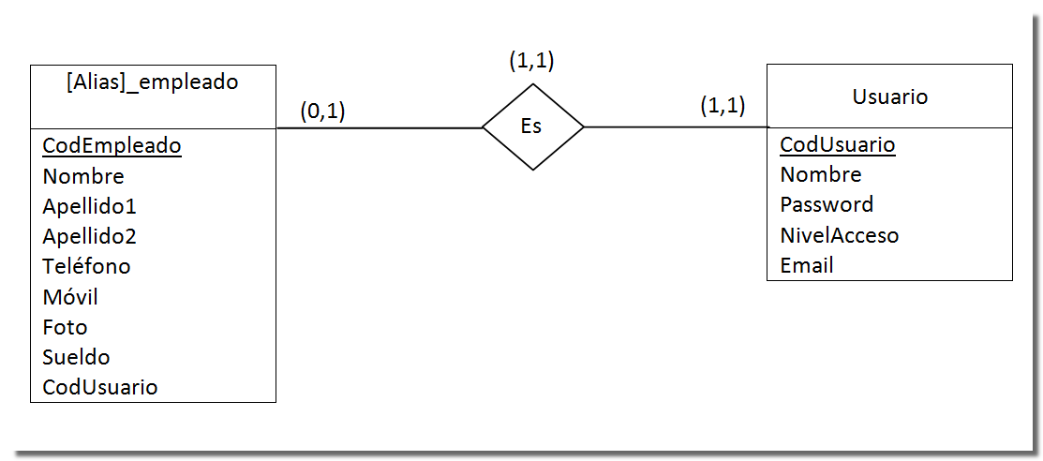

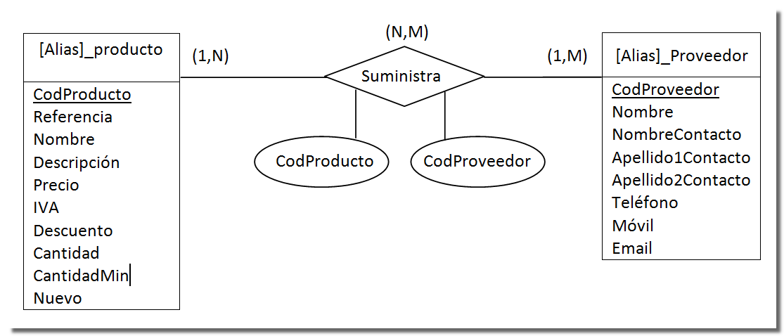

## 

## 7.3.2.-Esquema relacional y normalización.

Como se ha visto en el modelo entidad relación la base de datos estará formada por una parte fija, que serán los usuarios y las tiendas, y por otra parte "encapsulada", que serán las tablas correspondientes a producto, proveedor y empleado. Ahora veremos con más detalle el modelo relacional el cual nos dará una idea de los dóminos de las tablas y sus claves principales.

|  |  |
| --- | --- |
| **Tabla Usuario(CodUsuario, Nombre,Password,email,nivelAcceso)** | |
| **Dominios** CodUsuario : varchar(3)  nombre : varchar(30)  Password : varchar(40)  Email : varchar(40)  NivelAcceso : varchar(3) | **Claves**  Primaria : CodUsuario  Ajenas : Ninguna |

|  |  |
| --- | --- |
| **Tabla Tienda(CodTienda, Nombre, Pais, Provincia, Poblacion, Direccion, Numero, Telefono, Movil, Email, TipoSuscripcion)** | |
| **Dominios** CodTienda : varchar(3)  Nombre : varchar(30)  País : varchar(30)  Provincia : varchar(30)  Población : varchar(30)  Dirección : varchar(50)  Numero : varchar(6)  Teléfono : varchar(12)  Móvil : varchar(12)  Email : varchar(40)  TipoSuscripcion: varchar(3) | **Claves**  Primaria : CodTienda  Ajenas : Ninguna |

|  |  |
| --- | --- |
| **Tabla Acceso(CodTienda, CodUsuario)** | |
| **Dominios** CodTienda : varchar(3)  CodUsuario : varchar(3) | **Claves**  Primaria : CodTienda, CodUsuario  Ajenas : CodTienda (Tabla Tienda), CodUsuario (Tabla Usuario) |

|  |  |
| --- | --- |
| **Tabla [CodTienda]\_Empleado(CodEmpleado, Nombre, Apellido1, Apellido2, Telefono, Movil, Foto, Sueldo, CodUsuario)** | |
| **Dominios** CodEmpleado : varchar(3)  Nombre : varchar(30)  Apellido1 : varchar(30)  Apellido2 : varchar(30)  Numero : varchar(6)  Teléfono : varchar(12)  Móvil : varchar(12)  Foto : Blog  Sueldo : float(6.2)  CodUsuario : varchar(3) | **Claves**  Primaria : CodEmpleado  Ajenas : CodUsuario (Tabla Usuario) |

|  |  |
| --- | --- |
| **Tabla [CodTienda]\_Proveedor(CodProveedor, Nombre, NombreContacto, Apellido1Contacto, Apellido2Contacto, Telefono, Movil)** | |
| **Dominios** CodProveedor : varchar(3)  Nombre : varchar(30)  NombreContacto : varchar(30)  Apellido1Contacto : varchar(30)  Apellido2Contacto : varchar(30)  Numero : varchar(6)  Teléfono : varchar(12)  Móvil : varchar(12) | **Claves**  Primaria : CodProveedor  Ajenas : Ninguna |

|  |  |
| --- | --- |
| **Tabla [CodTienda]\_Producto(CodProducto, Referencia, Nombre, Descripcion, Precio, IVA, Descuento, Cantidad, CantidadMin, Nuevo)** | |
| **Dominios** CodProducto : varchar(3)  Nombre : varchar(30)  Descripción : text  Precio : float(6.2)  IVA : float(3.2)  Descuento : float(3.2)  Cantidad : integer(3)  CantidadMin : integer(3)  Nuevo : float | **Claves**  Primaria : CodProducto  Ajenas : Ninguna |

|  |  |
| --- | --- |
| **Tabla Suministro(CodProducto, CodProveedor)** | |
| **Dominios** CodProducto : varchar(3)  CodProveedor : varchar(3) | **Claves**  Primaria : CodProducto, CodProveedor  Ajenas : CodProducto (Tabla Producto), CodProveedor (Tabla Proveedor) |

## 7.4.-Diseño de la Interfaz Web.

## 

## 7.4.1.-Diagramacion y navegación.

## 

## 7.4.2.-Prototipo a bajo nivel.

## 

## 7.4.3.-Guía de estilos.

## 7.5.-Puesta en producción.

## 

## 8.-Manual de Usuario.

## 

## 9.-Conclusiones.

## 

## 10.-Referencias bibliográficas.

## 

## 11.-Anexos.